Відділ освіти
Дніпропетровської
райдержадміністрації
Комунальний позашкільний навчальний заклад
Дитячо-юнацький клуб
фізичної підготовки
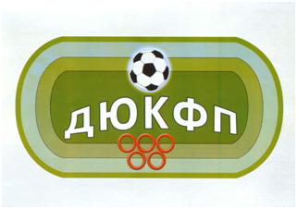

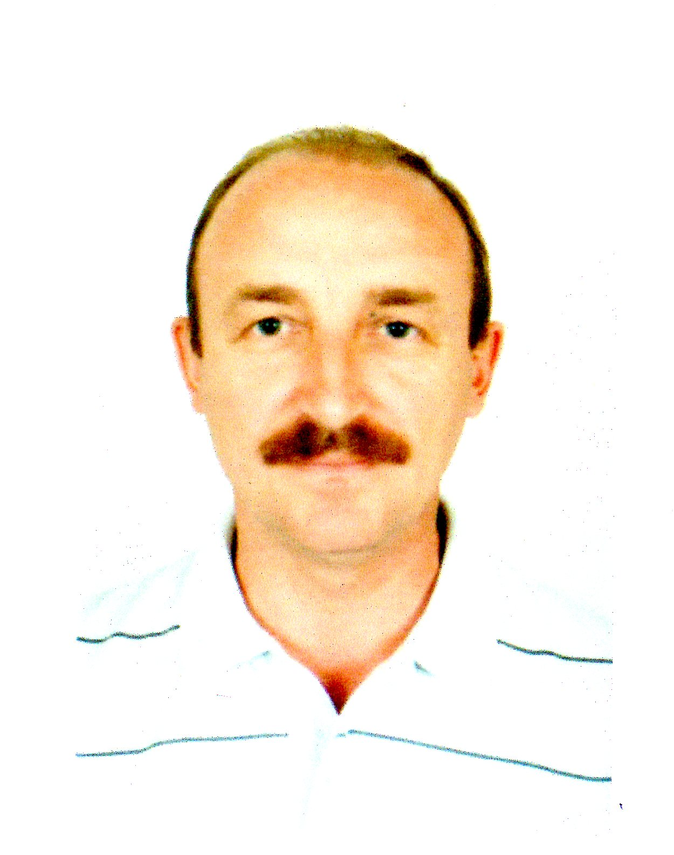
Рік заснування – 1988

Директор ДЮКФП

Полупанов

Анатолій Кузьмич

Напрямки роботи
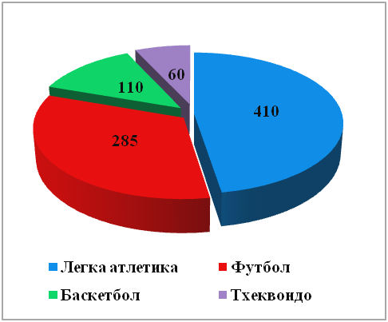
Легка атлетика
Футбол
Баскетбол
Тхеквондо
Тхеквондо

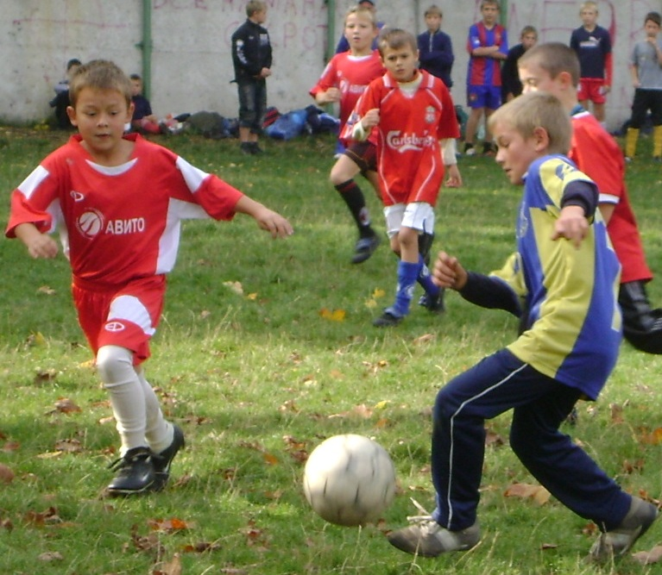
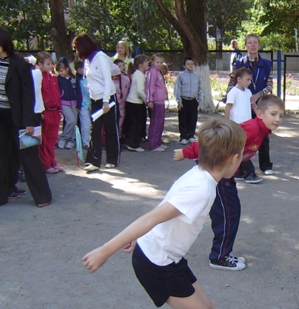

Кадрове забезпечення

В закладі працюють12 основних працівників і 13 сумісників.
З них: 23 мають вищу освіту,
2 бакалаври навчаються заочно.
Серед тих, хто плекає спортивну майстерність вихованців:
Баскаков Володимир Олексійович— заслужений тренер Молдови та України;
Полупанов Анатолій Кузьмич— майстер спорту з легкої атлетики;
Мейтa Яна Юріївна— майстер спорту з художньої гімнастики;
Радіонова Любов Іванівна—майстер спорту з баскетболу;
Смердова Катерина Борисівна— майстер спорту з тхеквондо;
Скапровський Сергій Володимирович Федерацією тхеквондо України визнаний кращим дитячим тренером з тхеквондо ВТФ. України.

Пріоритетні напрямки
діяльності

- Збереження і зміцнення фізичного, психічного і морального здоров’я дітей та провідної ролі в ньому фізичної культури і спорту
- Орієнтація ментальності вихованців на формування здорового способу життя
- Охоплення фізичною підготовкою і заняттями спортом переважної більшості дітей і підлітків
- Виявлення і розвиток фізичних здібностей, шліфування спортивної майстерності вихованців
- Надання інформаційно-методичної допомоги вчителям фізичної культури району

Наші досягнення

Дубовик Зузана — чемпіонка України з тхеквондо, призер чемпіонату світу з тхеквондо серед юніорів (тренер Скапровський С.В., Новоолександрівська ЗОШ)

Команда з легкої атлетики — призер першості області (тренери: Коломієць Л.І., Баскаков В.О., Олександрівська ЗОШ, Ювілейна ЗОШ № 1)

Команда з баскетболу—призер першості області з баскетболу (тренер Чайка О.І., Степнянська ЗОШ)

Команда з футболу—призер першості області з футболу (тренер Івашина Ю.Г., Ювілейна з ЗОШ № 1)

Охоплення гуртками шкіл району

ДЮКФП тісно співпрацює з навчальними закладами району, на базі яких працюють його гуртки.
У 2009-2010 н.р. гуртки ДЮКФП працювали у 18 навчальних закладах району,
у 2010-2011 н. р.– у 19 навчальних закладах, в т.ч. – ДНЗ і дитячому будинку «Сім’я»

Як нас знайти

Дніпропетровська область
Дніпропетровський район
сел.Ювілейне
вул.Теплична, 23

Телефон: 0562 718-18-66
Факс: 0562 718-18-66
Електронна пошта: dukfp@i.ua



